<学声APP>
初次迭代计划

版本 <1.0>

[注：以下提供的模板用于 Rational Unified Process。其中包括用方括号括起来并以蓝色斜体（样式=InfoBlue）显示的文本，它们用于向作者提供指导，在发布此文档之前应该将其删除。按此样式输入的段落将被自动设置为普通样式（样式=正文）。]
修订历史记录
日期 | 版本 | 说明 | 作者
<2015年3月25日> | <1.0> | <详细信息> | <姓名>陈一根

目录
1. 简介
1.1 目的
1.2 范围
1.3 定义、首字母缩写词和缩略语
1.4 参考资料
1.5 概述
2. 计划
3. 资源
4. 用例
5. 评估标准
迭代计划

1. 简介
[迭代计划的简介应提供整个文档的概述。它应包括此迭代计划的目的、范围、定义、首字母缩写词、缩略语、参考资料和概述。]

1.1 目的
本次迭代计划产出两项功能：第一、浏览期刊；第二、发布文章。

1.2 范围
[简要说明此迭代计划的范围：它的相关项目，以及受到此文档影响的任何其他事物。]
本次迭代涉及到软件开发进度，软件开发的可行性

1.3 定义、首字母缩写词和缩略语
[本小节应提供正确理解此迭代计划所需的全部术语、首字母缩写词和缩略语的定义。这些信息可以通过引用项目词汇表来提供。]

1.4 参考资料
[本小节应完整地列出此迭代计划中其他部分所引用的所有文档。每个文档应标有标题、报告号（如果适用）、日期和发布组织。列出可从中获取这些引用的来源。这些信息可以通过引用附录或其他文档来提供。]
[1]软件工程（原书第9版）/（英）萨默维尔著；程成等译.—北京：机械工业出版社，2011.4
[2]UML和模式应用（原书第3版）/（美）Craig Larman著；李洋等译. —北京：机械工业出版社，2006.5
[3]学声APP_用例图
[4]学声APP_甘特图

1.5 概述
[本小节应说明此迭代计划中其他部分所包含的内容，并解释文档的组织方式。]

2. 计划
[显示此迭代的时间线、中间里程碑、测试开始时间、Beta 版、演示程序等的详图。]
计划详见甘特图
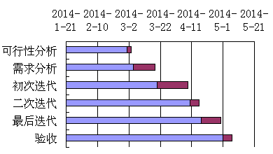

3. 资源
[迭代所需的资源：人力资源、资金等。]

4. 用例
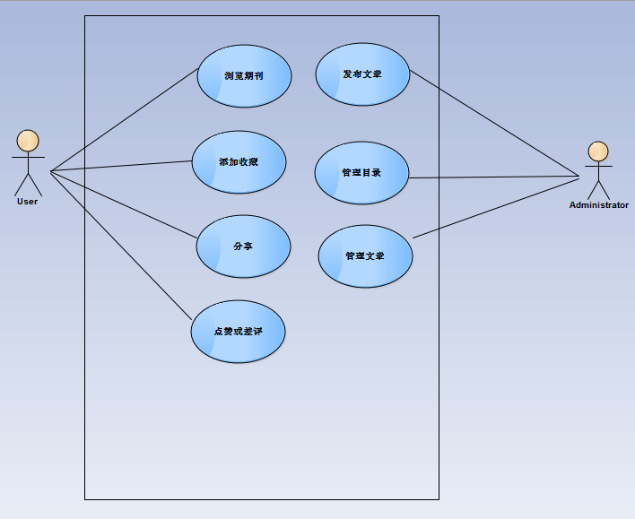

5. 评估标准
[功能评测标准、性能评测标准、容量评测标准、质量评测标准、质量目标等。]

